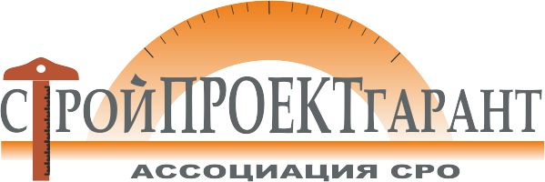
Дисциплинарная комиссия

РЕШЕНИЕ № 4 от «28» марта 2019 г.
заседания Дисциплинарной комиссии Ассоциации СРО «СТРОЙПРОЕКТГАРАНТ»

Присутствовали:
1. Сулейманов О.Р. – председатель комиссии;
2. Злыднев А.Н. – зам. председателя комиссии;
3. Пономарева Е.Л. – член комиссии.

Кворум для принятия решений по вопросам повестки дня имеется.

ПОВЕСТКА ДНЯ
О результатах устранения нарушений по проверкам и мерам дисциплинарного воздействия, примененным Дисциплинарной комиссией и Правлением Ассоциации.
Голосовали: ЗА - 3 ПРОТИВ – 0, ВОЗД, - 0
РЕШИЛИ: Применить меры дисциплинарного воздействия к следующим членам Ассоциации:
1. По ранее примененным мерам ДВ и проверкам:
№ п/п | № | Наименование | Пра-  во | Нарушения | Меры ДВ
1 | 8 | ООО «Градстройпроект»  (предписание с 28.02.19) |  | Нет повышения квалиф. 2 спец-тов НРС, задолженность по членским взносам с декабря 2018г | Рекомендация об исключении из членов Ассоциации 18.04.19
2 | 74 | ООО «ТПроект»  (акт проверки) | ОДО | Не сдан отчет за 2018г | Предписание до 25.04.19
3 | 153 | ООО «Спика»  (акт проверки) | ОДО | Не сдан отчет за 2018г | Предписание до 25.04.19
4 | 165 | ООО «Азимут-СТ»  (предупреждение с 27.12.18) |  | Док-ты для проверки не представлены, не сдан отчет за 2018г | Предупреждение о приостановлении членства с 25.04.19

2. По членским взносам:
№ п/п | № | Наименование | Дата задолженности | Меры ДВ
1 | 1 | ООО «Тодос» | с января 2019 | Рекомендация об исключении из членов Ассоциации 25.04.19
2 | 38 | ООО «А-Синтез» | с января 2019 | Рекомендация об исключении из членов Ассоциации 25.04.19
3 | 134 | ООО «НПФ ПИК-ПЛЮС» | с января 2019 | Рекомендация об исключении из членов Ассоциации 25.04.19
4 | 137 | ООО «Прайд» | с января 2019 | Рекомендация об исключении из членов Ассоциации 25.04.19
5 | 141 | ООО «Уралмонтажавтоматика» | с января 2019 | Рекомендация об исключении из членов Ассоциации 25.04.19
6 | 146 | ООО «ВЯТСТРОЙПРОЕКТ» | с января 2019 | Рекомендация об исключении из членов Ассоциации 25.04.19
7 | 165 | ООО «Азимут-СТ» | с января 2019 | Рекомендация об исключении из членов Ассоциации 25.04.19
8 | 197 | АО «СМУ-14» | с января 2019 | Рекомендация об исключении из членов Ассоциации 25.04.19

Председатель комиссии О.Р. Сулейманов
Секретарь комиссии Э.Н. Шишкина

